INTERRUPTORES EN MEDIA Y BAJA TENSION
PREPARADO POR:
Juan Carlos Achury y Jhon Alexander Urrego
Para redes eléctricas 2012-3

PARTE 1 INTERRUPTORES DE BAJA TENSION
El RETIE define baja tensión como aquellas tensiones que son menores a 1000V y mayores a 25V en corriente alterna.
Los interruptores utilizados en baja tensión tienen características constructivas y de operación diferentes a los interruptores en media tensión que hemos descrito anteriormente.
En este documento hablaremos de los interruptores utilizados para la protección de las instalaciones eléctricas comúnmente magneto térmica, y no, los interruptores de solo acción manual utilizados en el sector residencial principalmente.
- Objetivo de los interruptores en BT
El objetivo de los interruptores en baja tensión es proteger las instalaciones eléctricas de fallas eléctricas como corto circuito y sobre cargas. Existen también interruptores diferenciales o con dispositivos GFCI para la protección de las personas.
- Clasificación de los interruptores de BT

Los interruptores utilizados en Baja tensión los podemos clasifica por:
- Tipo de activación
- Tipo Curva de disparo
2.1 clasificación de los interruptores por tipo de activación
La activación de los interruptores es de tres tipos de acuerdo a la detección de sobre cargas o de corto circuito estos son: térmicos, magnéticos y electrónicos. La acción térmica y magnética se encuentra en el mismo interruptor.
2.1.1 Interruptor termo-magnético
La acción térmica está constituido por un termo elemento cuyo calentamiento por encima de los valores normales de funcionamiento provoca una deformación que libera el cierre de bloqueo de los contactos. El tiempo de reacción de un termo elemento es inversamente proporcional a la intensidad de la corriente. Debido a su inercia térmica, cada nueva activación del circuito disminuirá su tiempo de reacción.
La acción magnética está constituida por un bucle magnético cuyo efecto libera el cierre de bloqueo de los contactos, provocando así el corte en caso de sobre corriente.

Componentes de un interruptor termo-magnético

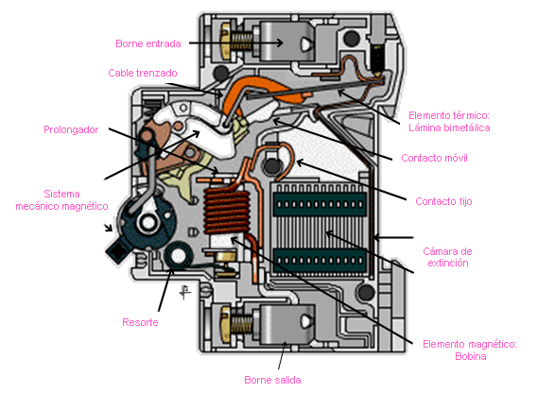

    - Interruptor electrónico

En este tipo de interruptor Un toroidal, mide constantemente la corriente. Esta información es tratada por un módulo electrónico que acciona el disparo del interruptor cuando se sobrepasan los valores de ajuste. La curva del interruptor presenta tres zonas de funcionamiento.
• Zona de funcionamiento «instantáneo» Garantiza la protección contra cortocircuitos de alta intensidad. Viene ajustada de fábrica a un valor determinado.
• Zona de funcionamiento de «retardo corto»: Garantiza la protección contra cortocircuitos de intensidad menor, generalmente en el extremo de línea. El umbral de activación suele ser regulable. La duración del retardo puede llegar por pasos hasta un segundo a fin de garantizar la selectividad con los aparatos situados aguas abajo.
• Zona de funcionamiento de «largo retardo»: Es asimilable a la característica de un interruptor térmico. Permite garantizar la protección de los conductores contra sobrecargas. Además, dicho ajuste permite buscar las mejores condiciones de
INTERRUPTOR ELECTRONICO
  - clasificación de los interruptores de BT por tipo de curva de disparo

Según el tipo de curva de disparo los interruptores pueden ser de curva B, curva C y curva D.
- Curva B: apertura de 3 a 5 veces In.
Para aplicaciones en circuitos resistivos (para influencia de transitorios de arranque) o con gran longitud de cables hasta el receptor.

- Curva C: de 5 a 10 veces In.
Cargas mixtas y motores normales (protección típica en el ámbito residencial)

- Curva D: 14 a 20 veces In. Circuitos con transitorios fuertes, transformadores, capacitores, etc.

Curva de disparo de un interruptor termo magnético

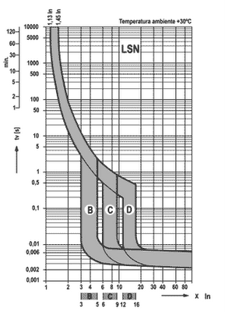

http://4.bp.blogspot.com/_vNFu_XRRH84/SJF_Yb7jbDI/AAAAAAAACSE/0KS19qDRn2k/s400/diefrentes+curvas+de+disparo.gif aracterísticas de la curva de disparo de un interruptor termo- magnéticos
.
Las normas IEC 609 7 y 60898 fijan las características de disparo de las protecciones de los interruptores automáticos.

La correcta elección de una curva de protección debe contemplar que a la corriente
nominal y a las posibles corrientes transitorias de arranque, el interruptor no dispare
y al mismo tiempo la curva de disparo del mismo esté siempre por debajo de la curva límite térmica (Z) de las cargas a proteger en el gráfico Tiempo – Corriente.
Características de corte de un interruptor automático

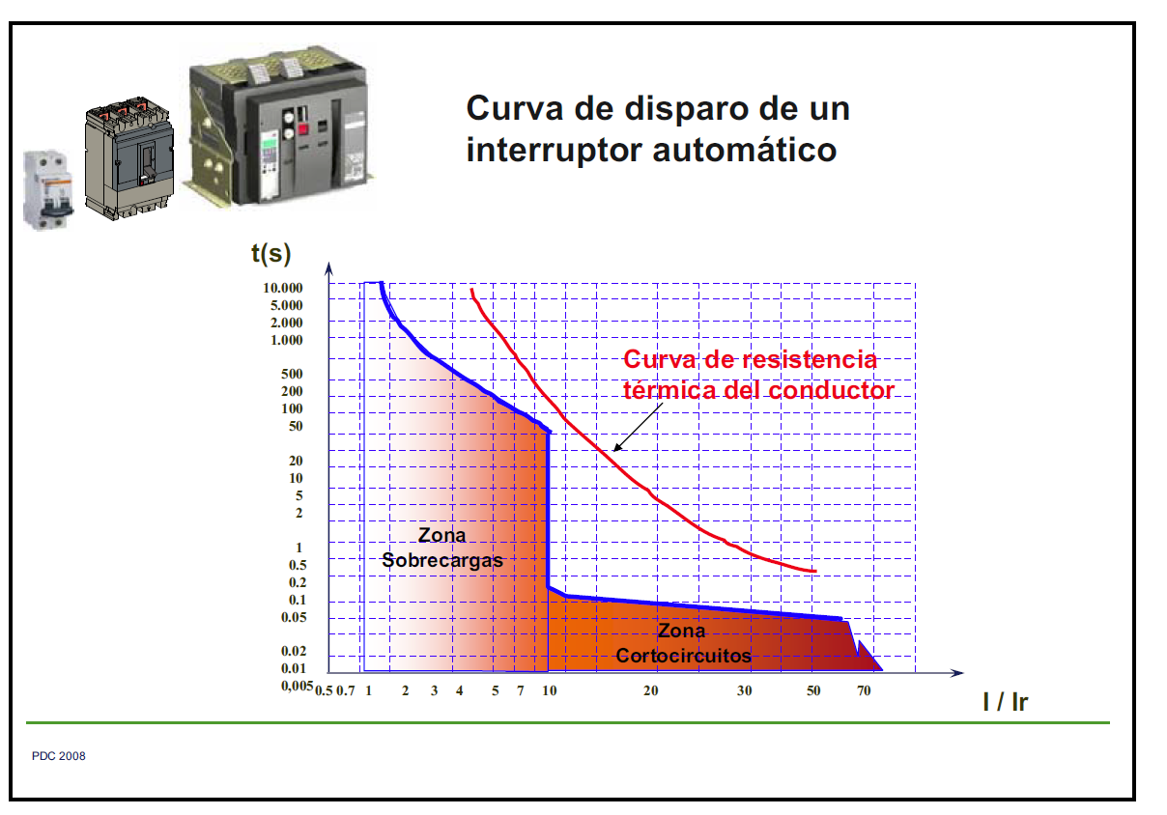
Imagen obtenida de
http://www.programacasasegura.org/pe/img/File/pdfs/presentacion_interruptores_de_proteccion.pdf

    - Parámetros de las curvas de disparo de los interruptores:

- Corriente nominal [In] Máxima corriente que puede pasar por el interruptor a temperatura ambiente, sin calentamiento anormal.

- Corriente de regulación [Ir]

Corriente regulada a partir de la cual se verifica la protección contra sobrecargas. Ir es función de In. Ejemplo: In = 500A
Ir = 0.9In = 450A

- Corriente de operación magnética (o de corto retardo) Im (Isd)
Corriente a partir de la cual se asegura la apertura instantánea del interruptor.
Se expresa en amperios o ó en múltiplos de In o Ir.
Ejemplos:
Im = 800A
Im = 12In
Isd = 10Ir
Dependiendo del tipo de interruptor Im (ó Isd) también puede ser regulable.

- Poder de corte último [Icu]
Máxima corriente de corto circuito que el interruptor puede abrirse.

- Poder de corte en servicio [Ics]
Traduce la aptitud del interruptor en tener un servicio normal después de haber cortado tres (3) veces consecutivas ésta corriente.
Es un parámetro de comparación importante pues brinda una medida de la robustez del interruptor. Ics se expresa en % de Icu
Ejemplo Ics = 50% Icu,

- Corriente asignada de corta duración admisible [Icw]
Es la máxima corriente de corto circuito que un interruptor (categoría B) puede soportar durante una corta duración Δt sin alteración de sus características

Curva de disparo de un interruptor de baja tensión
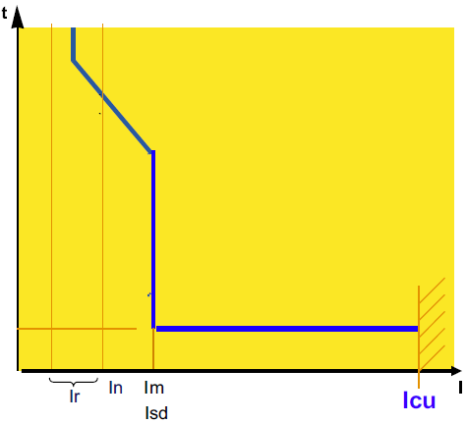

    - Endurancia de los interruptores
En los interruptores podemos distinguir dos tipos de endurancia:

- Endurancia mecánica: que hace referencia a el número de ciclos on-off sin carga que puede soportar el interruptor.
- Endurancia eléctrica Número de ciclos on-off a corriente nominal y tensión nominal que puede soportar el interruptor.

- Ensayos a los interruptores de baja tensión
- En s a y o s poder de corte (cortocircuitos)
- Ensayos endurancia mecánica y eléctrica
- E n s a yos curva disparo sobrecargas In, 5In
- Ensayos disparo instantáneo Im

Reconocimiento de losparametros de un interruptor
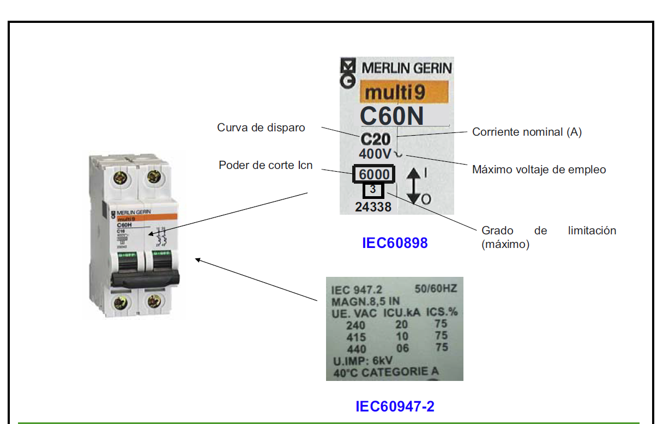

- Catalogos: interruptores para baja tensión
- ABB http://www.bol.it.abb.com/aspviewer3/download/21/0000006161.PDF
- SNEIDER ELECTRI http://www.schneiderelectric.es/sites/spain/es/productos-servicios/distribucion-electrica/oferta-de-productos/presentacion-de-rango.page?c_filepath=/templatedata/Offer_Presentation/3_Range_Datasheet/data/es/local/electrical_distribution/easypact_csv.xml&p_function_id=17&p_family_id=179&p_range_id=61052&f=NNM1:Interruptores+autom%C3%A1ticos+y+componentes+de+protecci%C3%B3n+motor~!NNM2:Interruptor+autom%C3%A1tico+de+caja+moldeada~!NNM3:EasyPact+CVS

NORMATIVIDAD
IEC 60947-2 en 380/415 V AC 50/60 Hz
IEC 60947-2 en 440 V AC 50/60 Hz

PARTE 2 INTERRUPTORES EN MEDIA TENSION

El interruptor de potencia es el dispositivo encargado de desconectar una carga o una parte del sistema eléctrico, tanto en condiciones de operación normal (máxima carga o en vacío) como en condición de cortocircuito.
- DEFIICIONES
INTERRUPTOR: El interruptor es un dispositivo que cierra o interrumpe un circuito eléctrico entre contactos separables, bajo condiciones de carga o falla.
ARCO ELECTRICO: La generación del arco se debe a la ionización del medio entre los contactos, haciéndolo conductor, lo que facilita la circulación de corriente. La presencia de iones se origina por la descomposición de las moléculas que conforman el medio entre los contactos, producto de colisiones entre éstas y los electrones aportados por la corriente. Se puede decir que la emisión de electrones desde la superficie de los contactos de un interruptor.
TENSIÓN DE ARCO: Tensión entre los contactos del interruptor, durante el tiempo de extinción del arco

TENSIÓN TRANSITORIA DE REESTABLECIMIENTO (TTR): Tensión transitoria que aparece entre los contactos del interruptor, después de la extinción del arco.

CARACTERISTICAS GENERALES

Las características más importantes para el diseño, especificación y pruebas siguientes:

La naturaleza y presión del medio ambiente donde se induce
La presencia de agentes ionizantes o des ionizantes.
La tensión entre los contactos y su variación en el tiempo.
La forma y composición de la cámara apaga chispa.
Sistema de extinción del arco.

INTERRUPTORES DE MEDIA TENSION
Trataremos en esta primera parte del documento los interruptores de media tensión (tensiones mayores o igulles a 1000V y menores a 57.5 kV)

- CLASIFICACION DE LOS INTERRUPTORES EN MEDIA TENSION

LOS INTERRUPTORES SE PUEDEN CLASIFICAR DE ACUERDO A:

- SU MEDIO DE INTERRUPCIÓN: Como es con vacio, aire comprimido y aceite. Gas Sf6
- SU MECANISMO DE OPERACION: Neumático, hidráulico, resortes
- FORMA DE EXTINCION DE ARCO : cámara simple o cámara doble

CAMARA DE EXTICION

Esta parte del interruptor es primordial ya que es donde se reduce el arco generado en el momento de apertura o cierre.

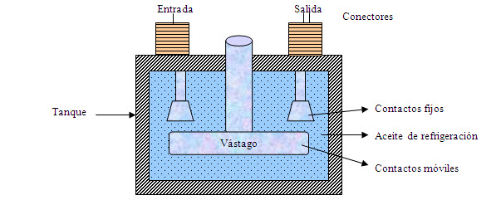
www.aiu.edu/.../SUBESTACIONES-ELECTRICAS.html

1.1 INTERRUPTORES EN ACEITE
Dependiendo la tensión a trabajar, estos son de alto volumen en aceite hasta 115[ kV] y bajo volumen en aceite que pueden ir hasta [1000 [kV ] respectivamente.

El aceite actúa como un elemento aislante en el momento de apertura y cierre del interruptor permitiendo la disminución del arco eléctrico eliminando las condiciones para que este se presente.

Interruptor en aceite
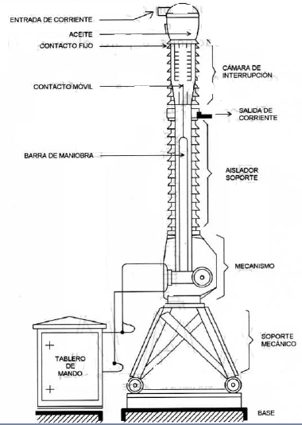

[2]Elementos de diseño de subestaciones eléctricas de Gilberto Harper Enríquez

INTERRUPTORES DE GRAN VOLUMEN DE ACEITE:
Ventajas:
Construcción sencilla,
Alta capacidad de ruptura,
Pueden usarse en operación manual y automática,
Pueden conectarse transformadores de corriente en los bushings de entrada.
Desventajas:
Posibilidad de incendio o explosión.
Necesidad de inspección periódica de la calidad y cantidad de aceite en el estanque.
Ocupan una gran cantidad de aceite mineral de alto costo.
No pueden usarse en interiores.
No pueden emplearse en conexión automática.
Los contactos son grandes y pesados y requieren de frecuentes cambios.
Son grandes y pesados.
INTERRUPTORES DE PEQUEÑO VOLUMEN DE ACEITE
Ventajas:
Comparativamente usan una menor cantidad de aceite.
Menor tamaño y peso en comparación a los de gran volumen.
Menor costo.
Pueden emplearse tanto en forma manual como automática.
Fácil acceso a los contactos.
Desventajas:
Peligro de incendio y explosión aunque en menor grado comparados a los de gran volumen.
No pueden usarse con reconexión automática.
Requieren una manutención frecuente y reemplazos periódicos de aceite.
Sufren de mayor daño los contactos principales.
1.2 INTERRUPTORES NEUMÁTICOS
Se usan principalmente en alta tensión maneja grandes presiones de aire en su recamara el cual debe de ser limpio para que sea lo bastante eficiente y poseen las siguientes características :
Ventajas:
No hay riesgos de incendio o explosión.
Operación muy rápida.
Pueden emplearse en sistemas con reconexión automática.
Alta capacidad de ruptura.
La interrupción de corrientes altamente capacitivas no presenta mayores dificultades.
Menor daño a los contactos.
Fácil acceso a los contactos.
Comparativamente menor peso.
Desventajas:
Poseen una compleja instalación debido a la red de aire comprimido, que incluye motor, compresor, cañerías, etc.
Construcción más compleja
Mayor costo
1.3 INTERRUPTORES EN VACÍO
La alta rigidez dieléctrica que presenta el vacío (es el aislante perfecto) ofrece una excelente alternativa para apagar en forma efectiva el arco. En efecto, cuando un circuito en corriente alterna se desenergiza separando un juego de contactos ubicados en una cámara en vacío, la corriente se corta al primer cruce por cero o antes, con la ventaja de que la rigidez dieléctrica entre los contactos aumenta en razón de miles de veces mayor a la de un interruptor convencional (1 KV por µs para 100 A en comparación con 50 V/µs para el aire). Esto hace que el arco no vuelva a reencenderse. Estas propiedades hacen que el interruptor en vacío sea más eficiente, liviano y económico.
Ventajas
Tiempo de operación muy rápida, en general la corriente se anula a la primera pasada por cero.
Rigidez dieléctrica entre los contactos se restablece rápidamente impidiendo la reignición del arco.
Son menos pesados y más baratos.
Prácticamente no requieren mantención y tienen una vida útil mucho mayor a los interruptores convencionales.
Especial para uso en sistemas de baja y media tensión.
Desventajas:
Dificultad para mantener la condición de vacio.
Generan sobre-tensiones producto del elevado di/dt.
Tienen capacidad de interrupción limitada.
1.4 INTERRUPTORES EN HEXAFLUORURO DE AZUFRE SF6
El SF 6 se usa como material aislante y también para apagar el arco. El SF 6 es un gas muy pesado (5 veces la densidad del aire), altamente estable, inerte, inodoro e inflamable. En presencia del SF 6 la tensión del arco se mantiene en un valor bajo, razón por la cual la energía disipada no alcanza valores muy elevados. La rigidez dieléctrica del gas es 2.5 veces superior a la del aire (a presión atmosférica). La rigidez dieléctrica depende de la forma del campo eléctrico entre los contactos, el que a su vez depende de la forma y composición de los electrodos. Si logra establecerse un campo magnético no uniforme entre los contactos, la rigidez dieléctrica del SF 6 puede alcanzar valores cercanos a 5 veces la rigidez del aire. Son unidades selladas, trifásicas y pueden operar durante largos años sin mantención, debido a que prácticamente no se descompone, y no es abrasivo.
- CLASIFICACION POR EL MECANISMO DE ACCIONAMIENTO

El interruptor debe contar con un mecanismo de operación de energía almacenada con control eléctrico y remoto, y también local manual, que permita el disparo de emergencia sin alimentación externa.
La energía almacenada para operación del mecanismo debe ser de cualquiera de los tres tipos siguientes
2.1 NEUMATICO: este utiliza un sistema neumático para realizar la apertura y cierre del interruptor utilizando un compresor, valvula y acumulador para que sea estable la presión y operación
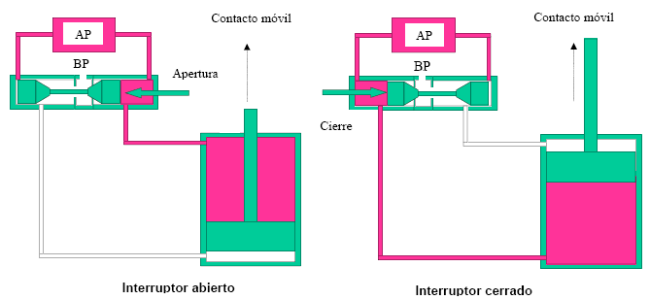 http://www.zensol.com/VE/compartir-pruebas-desplazamiento.htm
2.2 HIDRAULICO
Al igual que el sistema neumático su modo de operación es similar con la diferencia que utiliza aceite y puede resultar mas eficiente que el neumático.

2.3 ACCIONAMIENTO POR RESORTE

Este accionamiento posee un resorte el cual debe de ser accionado hasta lograr concentrar toda su energía y así mismo liberarla para la respectiva maniobra.
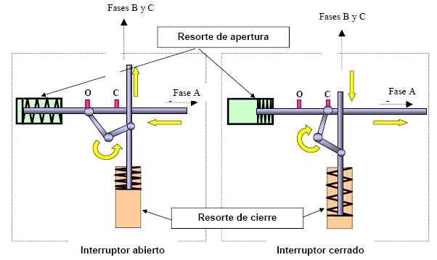
http://www.zensol.com/VE/compartir-pruebas-desplazamiento.htm

- ESPECIFICACIONES TECNICAS DE LOS INTERRUPTORES
Algunos de los parámetros que limitan las condiciones de operación de un interruptor son:
Voltaje nominal.
Tension de aislamiento
Frecuencia nominal.
Corriente nominal.
Rigidez dieléctrica.
Ciclo de trabajo.
Corriente de cortocircuito momentánea.
Corriente de cortocircuito de interrupción.

- NORMAS TECNICAS

Norma CEI 60056
NRF-028-CFE-2004
NRF-022-CFE-2006
IEC 62271–100
IEC 61233
IEEE Std C37.09
IEEE Std C37.06
- REFERENCIAS PARA MEDIA TENSION

http://www.zensol interruptores en vacio y en sf6 abb
http://www05.abb.com/global/scot/scot235.nsf/veritydisplay/b9fd255ebbdba723c1257515003e7de6/$file/BR_Service(ES)A_1VCP000233-0811.pdf
interruptores media tensión siemens al vacio http://www.energy.siemens.com/co/pool/hq/power-distribution/medium-voltage-indoor-devices/HG11-01-sp-2007-06-15-Infobroschuere.pdf
.com/VE/compartir-pruebas-tiempo2.htm
http://www.directindustry.es/prod/driescher/interruptor-combinado
www.aiu.edu/.../Img38..jpg http://www.syse.com.mx/interruptores.shtml
http://www.frlp.utn.edu.ar/materias/tydee/seccionadores.p
http://www.enersis.cl/enersis_web
http://www.abb.com/product/es/9AAC720078.aspx

- BIBLIOGRAFIA

- SUBESTACIONES fundamentos teoricos y consideraciones Jose Carlos Romero Escobar 2001
- Elementos de diseño de subestaciones eléctricas de Gilberto Harper Enríquez
- www.ABB.COM

